**MNIST**

giới thiệu : Cơ sở dữ liệu MNIST (tiếng Anh: MNIST database, viết tắt từ Modified National Institute of Standards and Technology database[1]) là một cơ sở dữ liệu lớn chứa các chữ số viết tay thường được dùng trong việc huấn luyện các hệ thống xử lý hình ảnh khác nhau.[2][3] Cơ sở dữ liệu này cũng được sử dụng rộng rãi để huấn luyện và kiểm thử trong lĩnh vực học máy.

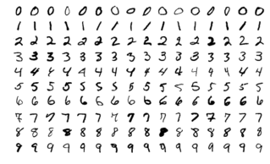

**ĐỀ bài :**

có tập train và tập test . đào tạo tập train sau đó dự đoán tập test xem dự đoán số từ 0-9 của tập test đúng bao nhiêu %.

**note 1**:Chạy bằng Google collab trên Drive :

phải gõ :

from google.colab import drive

drive.mount('/content/drive')

=>mới bắt đầu chạy được .

**note2** : tập mnist có sẵn ở gg drive ta lấy link rồi dùng luôn tập đó